13.39万元-16.59万元 上汽大众全新一代朗逸两厢动感上市

8月31日，上汽大众全新一代朗逸两厢在成都车展正式上市。新车搭载1.2TSI 及1.4TSI两款动力，配合不同配置共推出4款车型，提供桑巴橙、神秘黑、雅致白等六种颜色可选，建议零售价13.39万元-16.59万元。

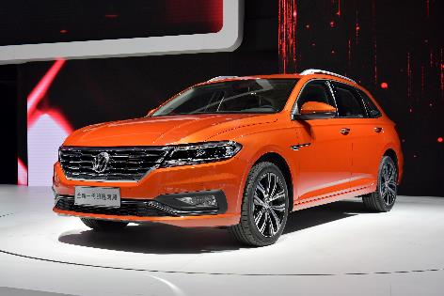

近年来，随着国民经济不断增长，国内消费升级趋势日益明显。在此背景下，上汽大众相继推出全新一代朗逸及全新一代朗逸两厢，以满足消费升级趋势下人们对生活品质的更高追求。作为以生活为名的Lavida家族的最新成员，新车秉承了全新一代朗逸在设计、尺寸、空间、科技等方面的全方位升级，以大两厢的车身形式，将优雅、动感及实用完美融合。凭借动感设计、悦享空间、高效动力、智行科技成就出众的产品实力，新车表现出与众不同的精致主义和独特个性，为消费者带来畅快卓越又安心无忧的驾享体验。

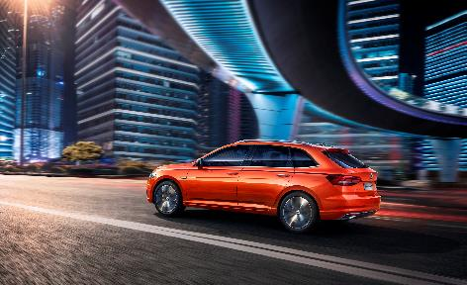

全新设计动感耀目 添一份个性气质

全新一代朗逸两厢凝聚了大众品牌最新设计语言，表现出与众不同的个性，并以大两厢的车身形式平衡了优雅、时尚和功能性，打造出灵动个性的型格美学。外观方面，新车继承了全新一代朗逸的家族化前脸设计，同时融入了诸如蜂窝状的格栅等跨界元素，更加动感；侧面造型经过全新设计，D柱线条更为倾斜，配以新颖犀利的立体双腰线，将车身修长、动感与活力的两厢车特有的设计元素展现得淋漓尽致；家族式立体尾部同样经过全新设计，硬朗具有张力，型面变化立体感十足，整体造型让人眼前一亮。

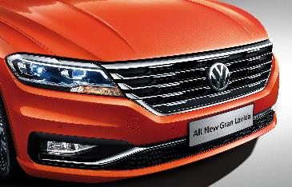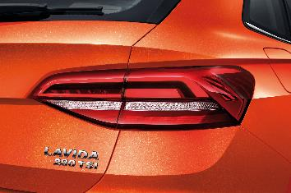

熏黑全LED立体尾灯

外饰豪华镀铬套装

内饰方面，全新一代朗逸两厢延续了全新一代朗逸的设计，大气不失张力，精准的线条与型面简洁明了。中控台倾向驾驶者一侧，展现了“以驾驶者为中心”的设计理念；中控屏位置的提高优化了用户操作便利性；同时，横向式的仪表台加强了视觉延展性，仪表台上所贯穿的3D立体式的银色装饰条、大面积采用的亮黑拉丝渐变饰板与车内氛围灯，营造出车内优雅的环境氛围。

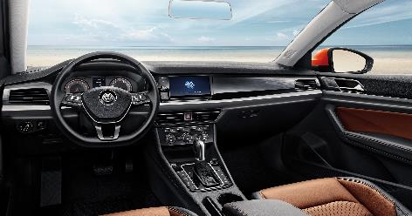

简约雅致内饰

越级空间百变灵活 加一份愉悦舒心

得益于车身尺寸的大幅升级，全新一代朗逸两厢空间表现十分出色。新车车长宽高提升至4,541mm/1,806mm/1,488mm，轴距2,688mm，车内驾乘空间更为宽敞。与此同时，新车后排座椅具有4/6可分体折叠功能，拥有同级超大的行李厢，容积可扩展至1,342L，较上代车型提升57L，相当于可以多放下一个24寸的行李箱，轻松装下生活更多可能。

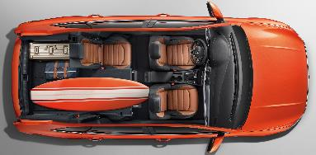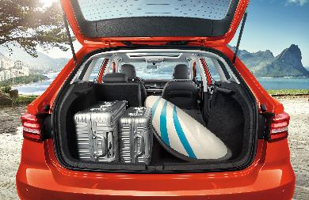

行李厢大空间

悦享百变空间

不仅如此，全新一代朗逸两厢后排座椅坐垫加长75mm，腿部空间也加大了近1拳，媲美B级车水平。而且新车配有领先同级的大尺寸双层防夹全景天窗，面积接近0.8㎡、可打开面积接近0.5㎡，其与双UBS接口及全系标配的后排中央通道空调出风口默契配合，为用户营造了便捷且舒适的乘坐环境。

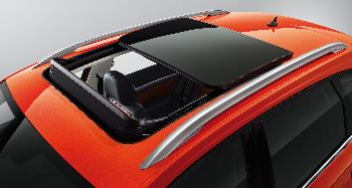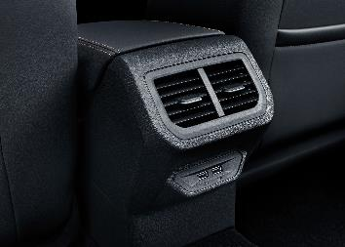

后排中央通道空调出风口

+双USB充电接口

大尺寸双层防夹全景天窗

卓越动力高效节能 增一份驾控乐趣

动力方面，全新一代朗逸两厢全系采用了大众集团TSI + DSG黄金动力组合，提供EA211 1.4TSI和1.2TSI两款涡轮增压发动机，再匹配DSG七速双离合变速箱，实现了澎湃动力与燃油经济的完美平衡。其中，1.4TSI发动机可输出110kW的额定功率和250Nm的最大扭矩，百公里加速时间仅为8.3秒，澎湃动力一触即发；而1.2TSI发动机额定功率为85kW，最大扭矩达200Nm，百公里综合工况油耗低至5.1L，动力充沛而燃油经济性表现优异。不仅如此，新车还标配驻车启停及制动能量回收系统，配合ECO节能驾驶模式，能效表现进一步优化，带给用户高效畅爽的行车生活。

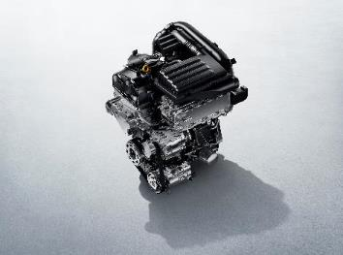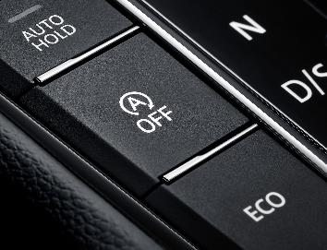

EA211全铝环保TSI涡轮增压

汽油直喷发动机

驻车启停及制动能量回收系统

领先科技智能安全 多一份品质出行

科技方面，全新一代朗逸两厢的表现同样抢眼，诸多标杆装备为消费者带来既智能又安心的驾驶享受。新车采用同级领先的LED灯光技术，全系标配LED大灯、日间行车灯及尾灯，在提升安全性的同时更提升了车型的科技感；全系标配带Auto Hold自动驻车功能的EPB电子手刹，大大提升了用户用车便利性。同时，新车标配了集成23项功能的全新ESP车身动态电子稳定系统、RKA智能胎压检测系统、MKB多次碰撞预防系统等安全配置，带给用户周到的安全保障。

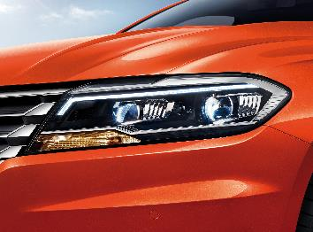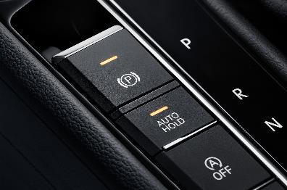

EPB电子手刹＋Auto Hold自动驻车功能

透镜式LED大灯

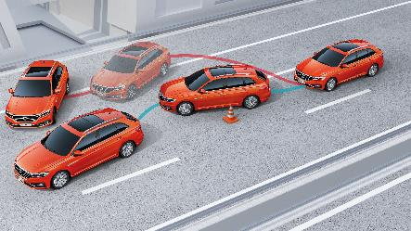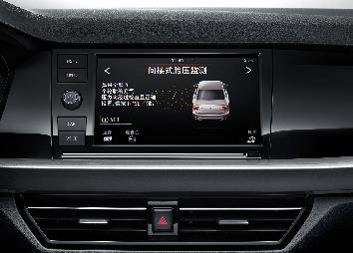

RKA智能胎压检测系统

全新ESP车身动态电子稳定系统

此外，新车搭载了同级罕见的AEB自动刹车辅助系统、同级功能完善的带启停功能的ACC自适应巡航系统及全方位6安全气囊，支持副驾驶外后视镜倒车自动下翻、KESSY无钥匙进入及一键启动功能，在增强用户出行安全的同时，也让驾驶变得更加轻松便捷。不仅如此，全新一代朗逸两厢全系均提供手机互联功能，其中搭载的8英寸智行多媒体娱乐导航系统，除完美支持Carplay、Carlife、Mirror Link等主流手机映射功能之外，还提供手写识别、自然语音互动等功能，充分满足国内消费者对“智能化陪伴”的需求，让未来智能生活触手可及。

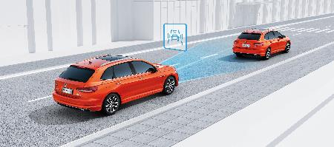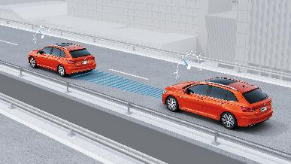

带启停功能的ACC自适应巡航系统

AEB自动刹车辅助系统

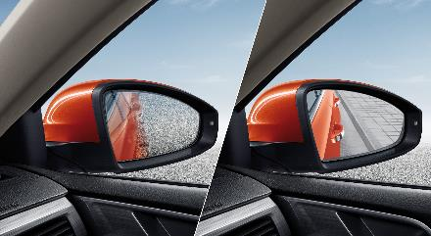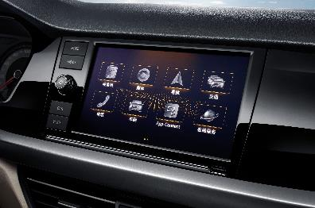

8吋智行多媒体娱乐导航系统

副驾驶外后视镜倒车自动下翻功能

十年来，Lavida家族在国内累计销量超过360万辆，成就了其在A级车市场的标杆地位。随着产品实力的全面升级，全新一代朗逸两厢必将满足富有激情、乐享生活的都市新生代对精致用车生活的全部期许，并与全新一代朗逸一起组成新的Lavida家族阵容，为Lavida家族增添全新活力，共同开启下一个十年征程的精彩。目前，全新一代朗逸两厢新车均已陆续到店，消费者购车即有机会享受两年零利率及最高6000元置换补贴的优惠，让理想生活，轻松更进一步。

